109年度國小生職業試探暑假育樂營
- 進入【新北市中小學寒暑期育樂營】網頁，https://camp.ntpc.edu.tw。

- 或手機掃QR-code亦可。
- 點【登入報名】，依指示輸入身分。
- 點選【類別】中的【國小-職業試探營隊】
- 點選【所有區域】中的【板橋區】
- 點選【所有學校】中的【新北市立大觀國民中學】後，按查詢
- 即可選擇想要的營隊報名參加。
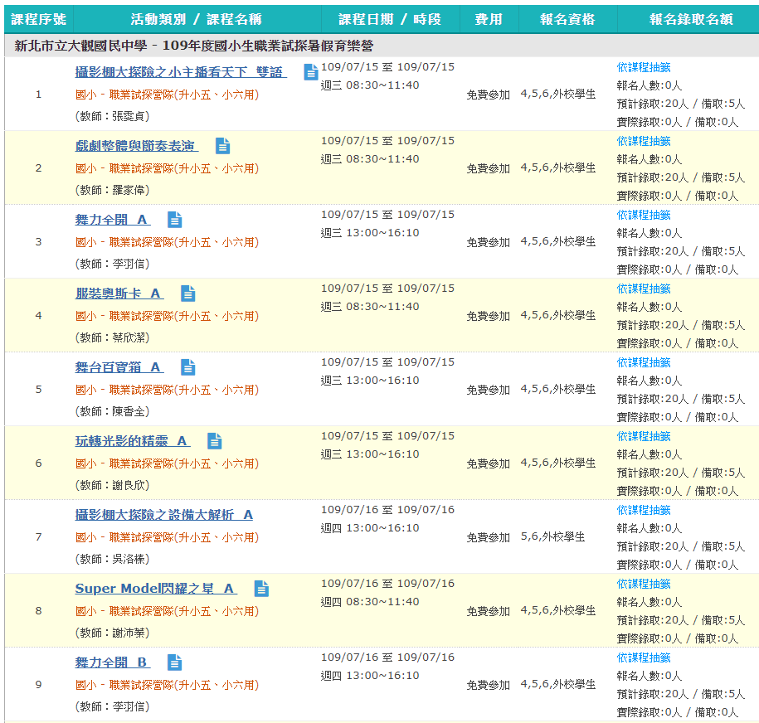
- 還有第2頁喔
附註：
- 參考作品亦可以上臉書，搜尋【大觀國中育樂營】相簿查看。
- 依教育局規定每營隊有基本開班人數，才能成立。敬請廣為宣傳，可以團報，避免遺憾 。
- 活動當天請務必攜帶健保卡、文具及水壺。
- 其他相關注意事件，詳見報名系統之附件。
大觀國中
職業試探組長 吳兆祥 敬上
02-2272-5015 #849

親愛的班導您好：

新北市教育局在109年暑假有開設國小職業試探育樂營
敬請班導宣導並協助同學報名
報名網址：https://camp.ntpc.edu.tw/，或掃QR-code下載操作手冊報名
也可以與我聯絡報名，謝謝您的協助
祝 教安
大觀國中 職業試探組長 吳兆祥 敬上
02-2272-5015 #849
--------------------------------------------------------------------------------------------------------------------------

